ГУАП

КАФЕДРА № 42

ОТЧЕТ
ЗАЩИЩЕН С ОЦЕНКОЙ ПРЕПОДАВАТЕЛЬ

ассистент |  |  |  | В. В. Жукалин
должность, уч. степень, звание |  | подпись, дата |  | инициалы, фамилия

ОТЧЕТ О ЛАБОРАТОРНОЙ РАБОТЕ №3

РЕАЛИЗАЦИЯ КЛИЕНТСКОЙ ЧАСТИ ВЕБ-ПРИЛОЖЕНИЯ: ФОТОГРАФИИ, МОДАЛЬНЫЕ ОКНА, БУРГЕР-МЕНЮ, СОСТОЯНИЕ ПОЛЬЗОВАТЕЛЯ И КАРТА
по курсу: Web-программирование

РАБОТУ ВЫПОЛНИЛ

СТУДЕНТ гр. № | 4321 |  | И.А. Лаврешин
 |  | подпись, дата | инициалы, фамилия

Санкт-Петербург 2026

1 Цель работы
Разработать интерактивную клиентскую часть веб-приложения SignalBoard на Next.js и React: вывести фотографии предметных сущностей, реализовать доступное модальное окно, создать бургер-меню, связать интерфейс с учебным состоянием пользователя и отобразить объекты на карте с помощью JavaScript API Яндекс Карт.

2 Задание
Продолжить проект лабораторной работы № 2. Дополнить тип сигнала фотографией и координатами, подготовить локальные изображения в каталоге public и вывести их через next/image. Создать интерактивную галерею карточек, управлять выбранной карточкой через useState, реализовать модальное окно через createPortal с закрытием мышью и клавишей Escape и удержанием клавиатурного фокуса. Создать бургер-меню с активным маршрутом, показать разные действия для гостя и учебного пользователя, подключить JavaScript API Яндекс Карт, создать карту и метки по координатам, освобождать внешние ресурсы в cleanup-функциях useEffect и проверить сборку командами npm run lint и npm run build.

3 Ход выполнения задания
Проект SignalBoard – доска локальных сигналов для соседей («ищу», «отдаю», «предупреждаю»). Работа продолжает лабораторную работу № 2: маршруты App Router, корневой layout и учебный DemoAuthProvider сохранены, новый create-next-app не запускался. Реализован клиентский сценарий: пользователь открывает раздел «Галерея и карта», видит карточки сигналов с фотографиями, открывает подробное окно щелчком по карточке или по метке на карте, а после учебного входа может отметить сигнал как отслеживаемый. Навигация по разделам перенесена в бургер-меню.
Обновлённая структура каталога app показана на рисунке 1.
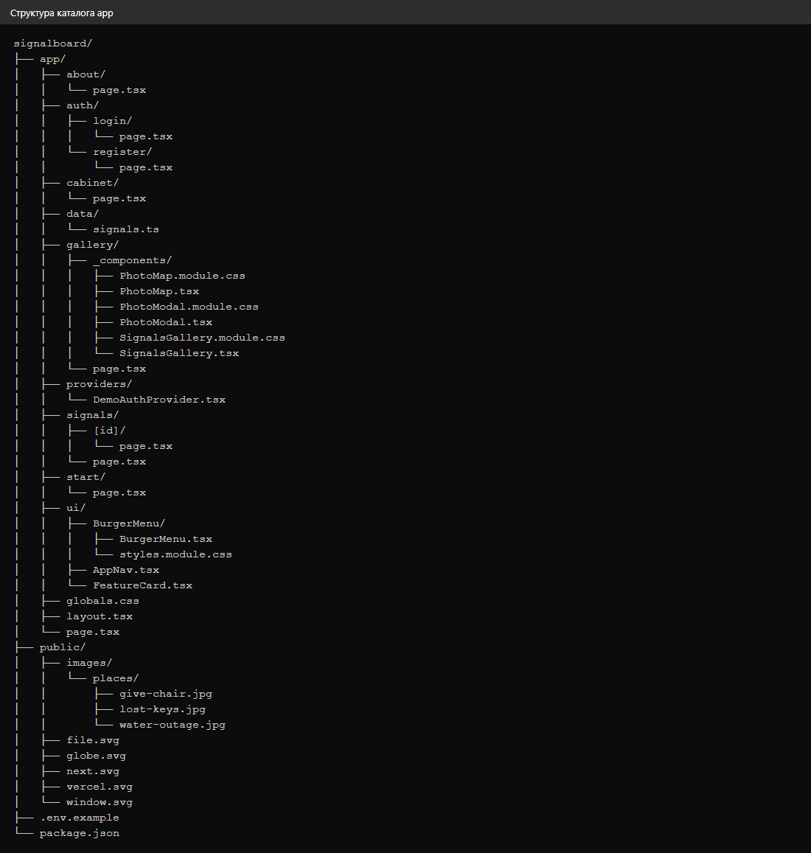
Рисунок 1 – Обновлённая структура проекта
Тип NeighborSignal из файла app/data/signals.ts дополнен полями для фотографии и карты. Свойства предметной сущности приведены в таблице 1.
Таблица 1 – Свойства предметной сущности «сигнал»
Свойство | Тип | Назначение
id | string | Уникальный идентификатор, ключ списка и сегмент URL
title | string | Заголовок карточки и модального окна
summary | string | Краткое описание сигнала
category | string | Тип сигнала: ищу / отдаю / предупреждаю
location | string | Текстовое место во дворе или доме
image | string | Путь к локальному изображению в public/images/places
imageAlt | string | Альтернативный текст изображения
latitude | number | Широта метки на карте
longitude | number | Долгота метки на карте

Источники фотографий. Изображения lost-keys.jpg, give-chair.jpg и water-outage.jpg являются собственными учебными иллюстрациями, подготовленными для проекта SignalBoard, и хранятся локально в каталоге public/images/places. Сторонние фотографии с ограничениями лицензии не используются. Для каждого изображения задан осмысленный alt, описывающий содержание кадра.
Страница app/gallery/page.tsx осталась Server Component: она выводит заголовок и подключает клиентский компонент SignalsGallery. Директива «use client» стоит только у компонентов, которым нужны состояние, обработчики событий и браузерные API: SignalsGallery, PhotoModal, PhotoMap и BurgerMenu. Так в браузер отправляется JavaScript только для интерактивной части.
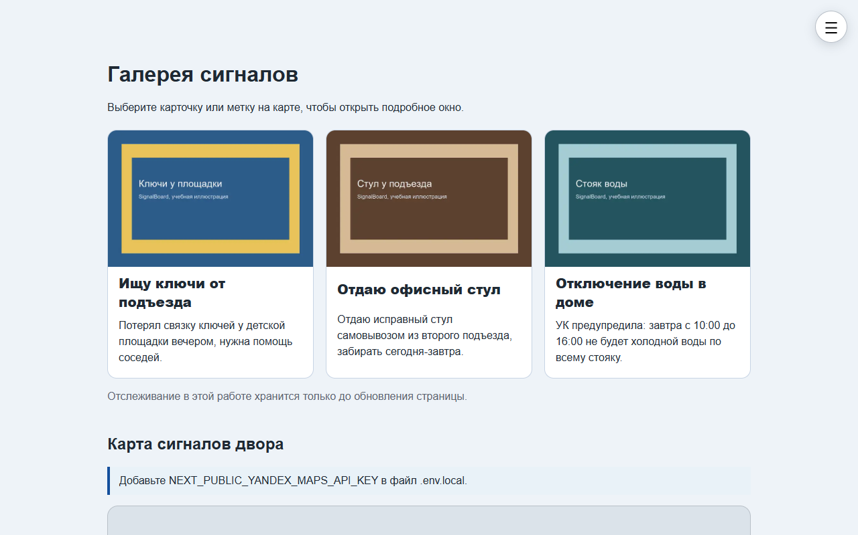
Рисунок 2 – Галерея сигналов /gallery
Используемые хуки и функции React:
– useState возвращает пару [значение, функция обновления]; в SignalsGallery он хранит выбранный сигнал (NeighborSignal | null), множество отслеживаемых id и элемент, на который нужно вернуть фокус;
– useEffect синхронизирует компонент с внешними системами: подписка на keydown для Escape, блокировка прокрутки документа, загрузка API карты; cleanup-функция снимает подписки, восстанавливает overflow и вызывает map.destroy() при закрытии окна или размонтировании;
– useRef хранит ссылки на DOM-элементы (диалог, кнопка закрытия, контейнер карты) и изменяемые значения, изменение которых не должно вызывать повторный рендер;
– createPortal из react-dom рендерит модальное окно в document.body, поэтому окно не обрезается overflow родителей и находится поверх страницы, оставаясь при этом частью дерева React и сохраняя доступ к контексту DemoAuthProvider.
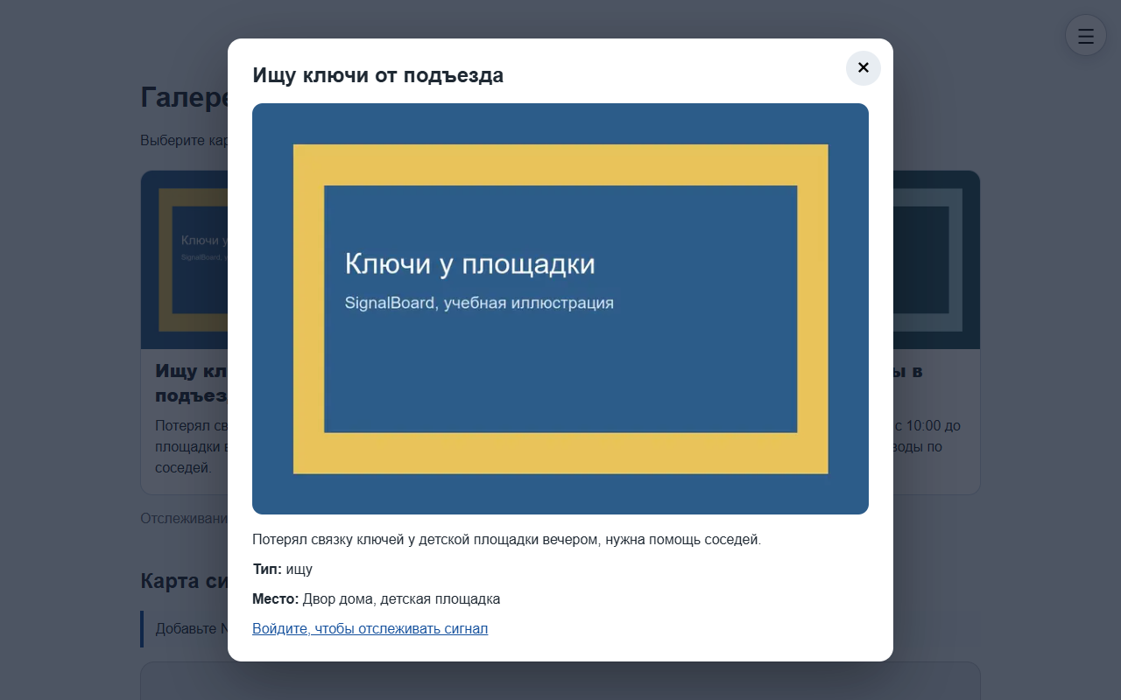
Рисунок 3 – Модальное окно сигнала (гость видит ссылку на вход)
Требования доступности модального диалога и их реализация приведены в таблице 2.
Таблица 2 – Требования доступности диалога
Требование | Реализация в PhotoModal
Роль диалога | role="dialog" и aria-modal="true" у контейнера
Доступное имя | aria-labelledby ссылается на заголовок h2 окна
Начальный фокус | При открытии фокус переводится на кнопку «Закрыть окно»
Цикл Tab / Shift+Tab | keepFocusInside переносит фокус с последнего элемента на первый и обратно
Закрытие Escape | Обработчик keydown на window, снимается в cleanup
Закрытие мышью | Кнопка × и щелчок только по затемнённому фону
Возврат фокуса | После закрытия фокус возвращается на карточку, открывшую окно
Прокрутка фона | overflow: hidden у documentElement на время открытия
Семантика карточки | Карточка – элемент button, доступный с клавиатуры

Бургер-меню app/ui/BurgerMenu/BurgerMenu.tsx заменило горизонтальную навигацию AppNav в корневом layout. Кнопка открытия имеет aria-expanded и aria-controls, панель – role="dialog" и aria-modal. Активный раздел определяется через usePathname и отмечается aria-current="page". Меню закрывается по ссылке, клавишей Escape, кнопкой × и щелчком по фону; фокус возвращается на кнопку открытия. Состояние открытия привязано к маршруту, на котором меню открыли, поэтому после перехода по ссылке панель гарантированно закрыта.
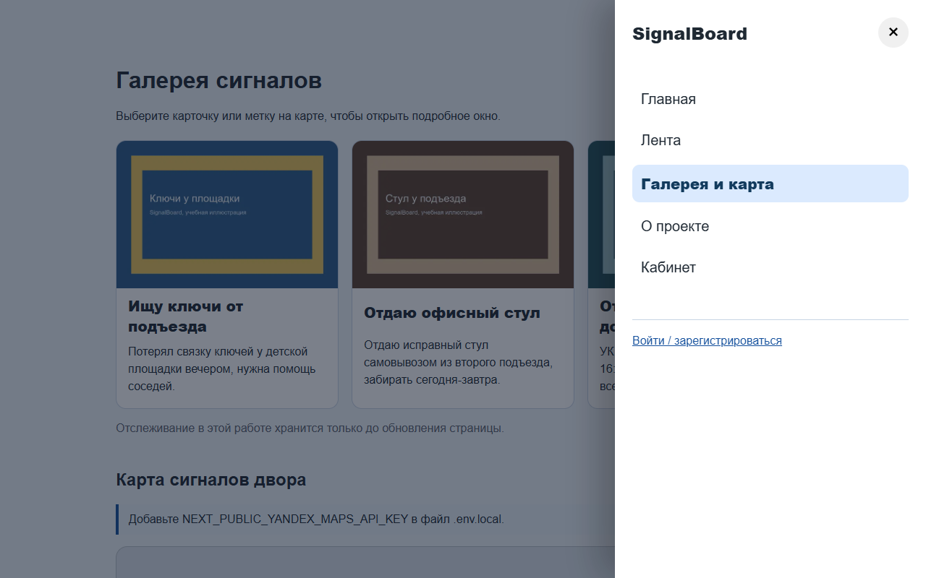
Рисунок 4 – Открытое бургер-меню, активный раздел «Галерея и карта»
Действие «Отслеживать сигнал» зависит от учебного состояния пользователя. Гость видит ссылку «Войдите, чтобы отслеживать сигнал» (рисунок 3). После учебного входа в модальном окне появляется кнопка, которая добавляет id сигнала в Set отслеживаемых (рисунки 5–6). Отслеживание хранится только в памяти вкладки и сбрасывается после обновления страницы.
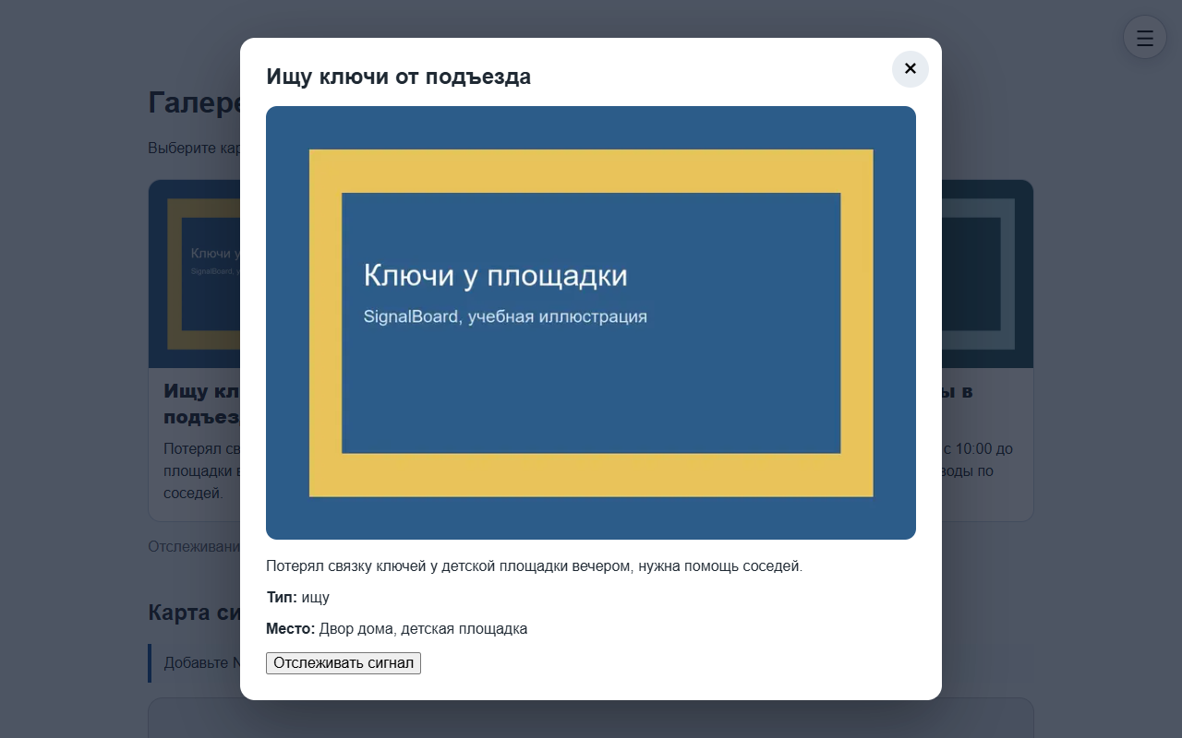
Рисунок 5 – Модальное окно после учебного входа
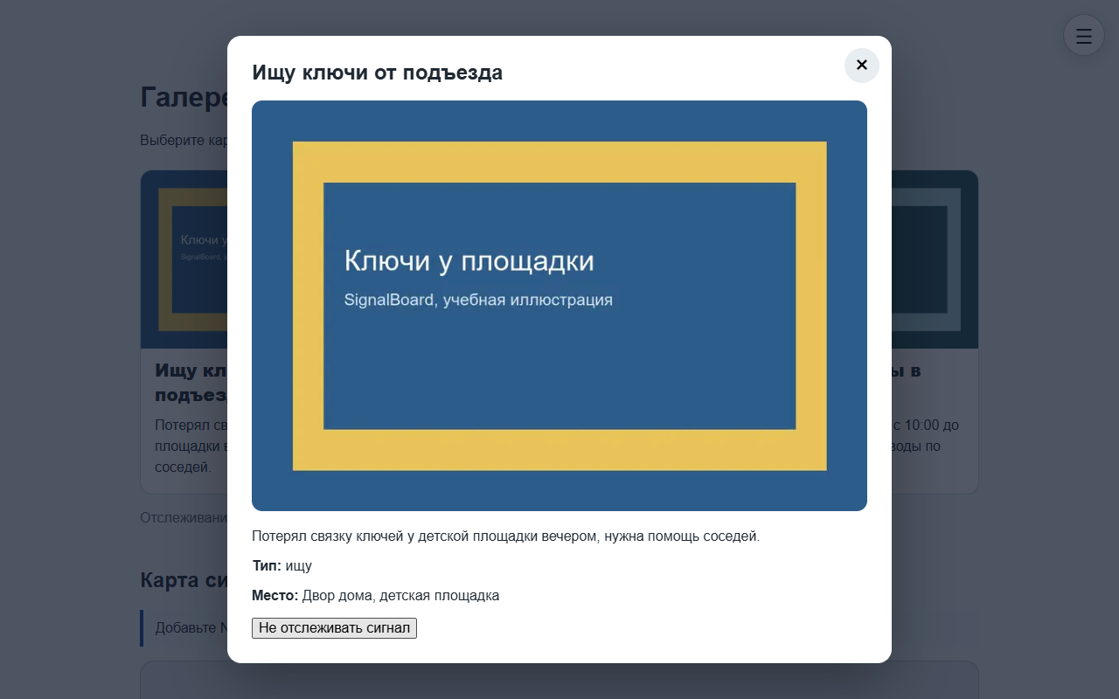
Рисунок 6 – Сигнал отмечен как отслеживаемый
Условная кнопка не является авторизацией. Она лишь скрывает элемент интерфейса, но не защищает данные: состояние хранится в браузере, пользователь может изменить его средствами разработчика, а защищённой серверной операции ещё нет. Проверка прав будет выполнена на сервере в лабораторной работе № 6.
Карта реализована компонентом PhotoMap. Скрипт JavaScript API Яндекс Карт 2.1 подключается асинхронно один раз: элемент script создаётся динамически, а повторные вызовы получают тот же Promise. Скрипт загружается по сети после отрисовки страницы, поэтому объект window.ymaps появляется не сразу. Функция ymaps.ready вызывает переданный обработчик только после полной готовности API и DOM, и только после этого создаётся new ymaps.Map с центром в координатах первого сигнала. Для каждого сигнала создаётся ymaps.Placemark с hintContent и balloonContent, добавляется в map.geoObjects, а событие click открывает то же модальное окно, что и карточка. В cleanup вызывается map.destroy().
Ключ передаётся через переменную NEXT_PUBLIC_YANDEX_MAPS_API_KEY в файле .env.local. Префикс NEXT_PUBLIC_ означает, что значение встраивается в клиентский JavaScript при сборке и видно любому пользователю в исходном коде страницы, поэтому это публичный ключ с ограничением по HTTP Referer, а не серверный секрет. Настоящий ключ в отчёт не включается. Если ключ не задан, компонент не загружает API и показывает понятное сообщение (рисунок 7). Снимок карты с метками выполняется после записи собственного ключа (рисунок 8).
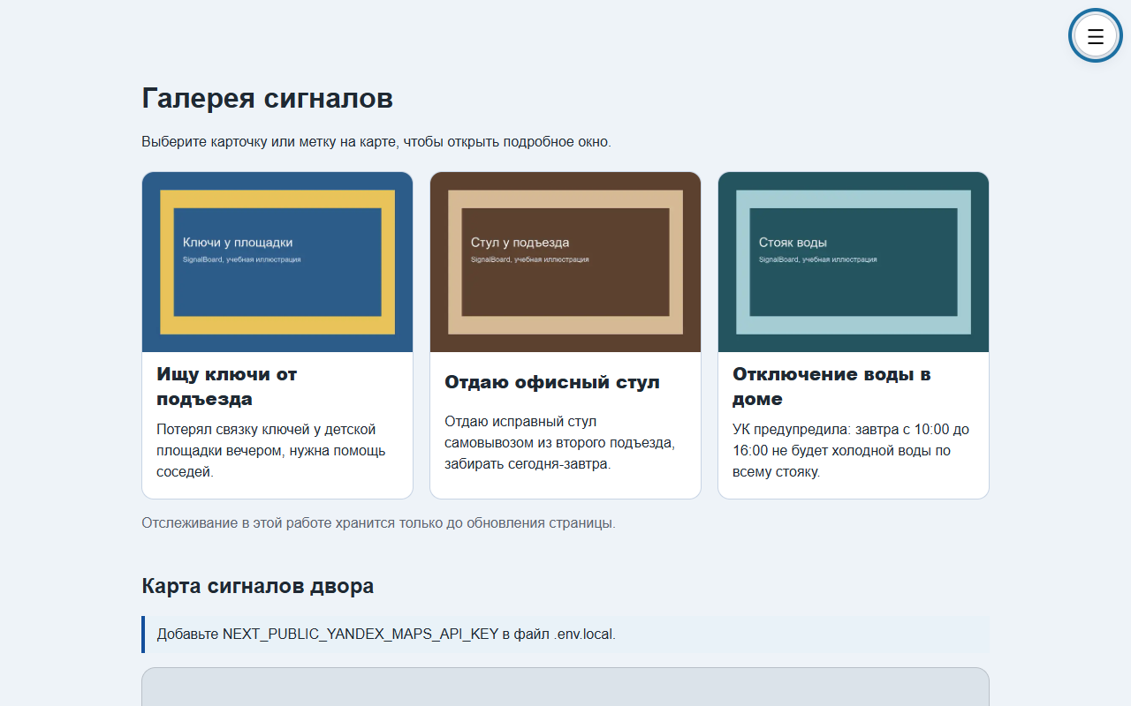
Рисунок 7 – Сообщение об отсутствии ключа карты
[ВСТАВИТЬ СКРИНШОТ: раздел «Карта сигналов двора» после записи своего ключа в .env.local и перезапуска npm run dev]
Рисунок 8 – Карта с метками сигналов
Проверка кода выполнена командами npm run lint и npm run build. ESLint ошибок не обнаружил, production-сборка завершилась успешно (рисунки 9–10). Функция openFromMap создаётся через useCallback, чтобы зависимость onSelect эффекта карты была стабильной и карта не пересоздавалась при каждом рендере.
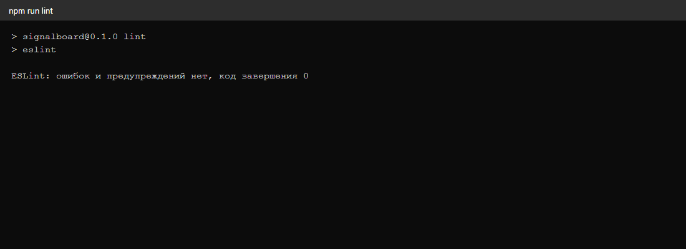
Рисунок 9 – Результат npm run lint
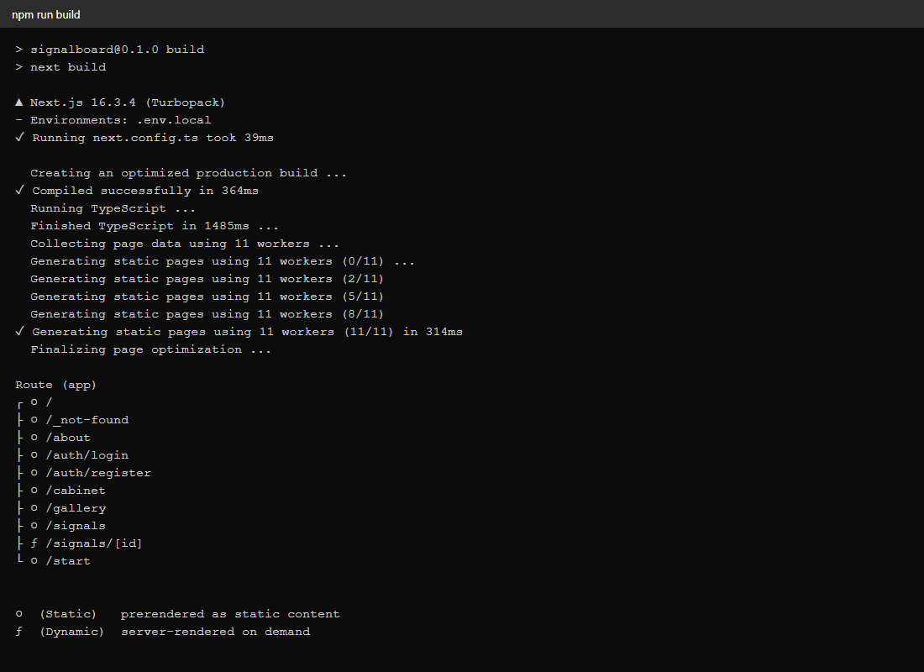
Рисунок 10 – Результат npm run build

4 Вывод
В ходе работы клиентская часть SignalBoard дополнена фотографиями сигналов через next/image, интерактивной галереей, доступным модальным окном на createPortal с управлением фокусом и закрытием по Escape, бургер-меню с активным маршрутом и картой Яндекс Карт с метками, открывающими то же окно. Интерактивность изолирована в Client Components, а страница галереи осталась серверной. Внешние ресурсы освобождаются в cleanup-функциях useEffect. Условное действие «Отслеживать сигнал» реализовано как учебное состояние и явно не считается авторизацией. Проект проходит npm run lint и npm run build.

ПРИЛОЖЕНИЕ А
Листинг с кодом программы
Файл app/data/signals.ts
// Расширяет локальный сигнал фотографией, альтернативным текстом и координатами.

// Описываем поля одной предметной сущности.
export type NeighborSignal = {
id: string;
title: string;
summary: string;
category: string;
location: string;
image: string;
imageAlt: string;
latitude: number;
longitude: number;
};

// Храним демонстрационный набор объектов в типизированном массиве.
export const neighborSignals: NeighborSignal[] = [
{
id: "lost-keys",
title: "Ищу ключи от подъезда",
summary: "Потерял связку ключей у детской площадки вечером, нужна помощь соседей.",
category: "ищу",
location: "Двор дома, детская площадка",
image: "/images/places/lost-keys.jpg",
imageAlt: "Детская площадка во дворе, где были потеряны ключи",
latitude: 59.9318,
longitude: 30.2985,
},
{
id: "give-chair",
title: "Отдаю офисный стул",
summary: "Отдаю исправный стул самовывозом из второго подъезда, забирать сегодня-завтра.",
category: "отдаю",
location: "Второй подъезд, площадка 1 этажа",
image: "/images/places/give-chair.jpg",
imageAlt: "Офисный стул у входа во второй подъезд",
latitude: 59.9326,
longitude: 30.3012,
},
{
id: "water-outage",
title: "Отключение воды в доме",
summary: "УК предупредила: завтра с 10:00 до 16:00 не будет холодной воды по всему стояку.",
category: "предупреждаю",
location: "Весь дом, стояк холодной воды",
image: "/images/places/water-outage.jpg",
imageAlt: "Технический стояк холодной воды в подъезде",
latitude: 59.9334,
longitude: 30.2968,
},
];

export function getNeighborSignal(id: string): NeighborSignal | undefined {
return neighborSignals.find((signal) => signal.id === id);
}
Файл app/gallery/page.tsx
// Подключает интерактивную галерею к серверной странице маршрута.

import SignalsGallery from "./_components/SignalsGallery";

// Объявляем основной компонент этого файла.
export default function GalleryPage() {
// Возвращаем JSX-разметку, которую React выведет на странице.
return (
<main>
<h1>Галерея сигналов</h1>
<p>
Выберите карточку или метку на карте, чтобы открыть подробное окно.
</p>
<SignalsGallery />
</main>
);
}
Файл app/gallery/_components/SignalsGallery.tsx
// Управляет карточками, выбранным объектом, отслеживанием, модальным окном и картой.

"use client";

import Image from "next/image";
import { useCallback, useState } from "react";
import { neighborSignals, type NeighborSignal } from "../../data/signals";
import PhotoMap from "./PhotoMap";
import PhotoModal from "./PhotoModal";
import styles from "./SignalsGallery.module.css";

// Объявляем основной компонент этого файла.
export default function SignalsGallery() {
// Создаём локальное состояние компонента.
const [selected, setSelected] = useState<NeighborSignal | null>(null);
const [trackedIds, setTrackedIds] = useState<Set<string>>(
() => new Set<string>(),
);
const [returnFocusTo, setReturnFocusTo] = useState<HTMLButtonElement | null>(null);

function openFromCard(signal: NeighborSignal, button: HTMLButtonElement) {
setReturnFocusTo(button);
setSelected(signal);
}

const openFromMap = useCallback((signal: NeighborSignal) => {
setReturnFocusTo(null);
setSelected(signal);
}, []);

function closeModal() {
setSelected(null);
}

function toggleTracked(id: string) {
setTrackedIds((current) => {
const next = new Set(current);
if (next.has(id)) next.delete(id);
else next.add(id);
return next;
});
}

// Возвращаем JSX-разметку, которую React выведет на странице.
return (
<>
<div className={styles.grid}>
{neighborSignals.map((signal) => (
<button
className={styles.card}
type="button"
key={signal.id}
onClick={(event) => openFromCard(signal, event.currentTarget)}
>
<span className={styles.imageWrap}>
<Image
src={signal.image}
alt={signal.imageAlt}
fill
sizes="(max-width: 700px) 100vw, 33vw"
className={styles.image}
/>
</span>
<span className={styles.title}>{signal.title}</span>
<span className={styles.summary}>{signal.summary}</span>
</button>
))}
</div>

<p className={styles.demoNote}>
Отслеживание в этой работе хранится только до обновления страницы.
</p>

<PhotoMap signals={neighborSignals} onSelect={openFromMap} />

{selected ? (
<PhotoModal
signal={selected}
isTracked={trackedIds.has(selected.id)}
onToggleTracked={() => toggleTracked(selected.id)}
onClose={closeModal}
returnFocusTo={returnFocusTo}
/>
) : null}
</>
);
}
Файл app/gallery/_components/SignalsGallery.module.css
/* Оформляет адаптивную сетку карточек и состояния галереи. */

/* Создаём адаптивную сетку карточек. */
.grid {
display: grid;
grid-template-columns: repeat(auto-fit, minmax(240px, 1fr));
gap: 18px;
margin-top: 24px;
}

/* Оформляем интерактивную карточку объекта. */
.card {
display: grid;
gap: 10px;
overflow: hidden;
padding: 0 0 18px;
border: 1px solid #c7d4e4;
border-radius: 14px;
background: #ffffff;
color: inherit;
text-align: left;
}

/* Показываем заметный фокус при клавиатурной навигации. */
.card:focus-visible {
outline: 4px solid #1d70a2;
outline-offset: 4px;
}

/* Резервируем область изображения с постоянными пропорциями. */
.imageWrap {
position: relative;
display: block;
aspect-ratio: 3 / 2;
overflow: hidden;
background: #d9dde2;
}

.image {
object-fit: cover;
}

.title,
.summary {
padding: 0 16px;
}

.title {
font-size: 20px;
font-weight: 800;
}

.summary {
line-height: 1.5;
}

.demoNote {
margin: 18px 0 32px;
color: #5b6470;
}
Файл app/gallery/_components/PhotoModal.tsx
// Создаёт доступное модальное окно с изображением, действиями и управлением фокусом.

"use client";

import Image from "next/image";
import Link from "next/link";
import { useEffect, useRef, type KeyboardEvent as ReactKeyboardEvent } from "react";
import { createPortal } from "react-dom";
import { useDemoAuth } from "../../providers/DemoAuthProvider";
import type { NeighborSignal } from "../../data/signals";
import styles from "./PhotoModal.module.css";

// Типизируем входные свойства компонента.
type PhotoModalProps = {
signal: NeighborSignal;
isTracked: boolean;
onToggleTracked: () => void;
onClose: () => void;
returnFocusTo: HTMLElement | null;
};

// Собираем селектор элементов, которые могут получать фокус.
const focusableSelector = [
"a[href]",
"button:not([disabled])",
"input:not([disabled])",
"select:not([disabled])",
"textarea:not([disabled])",
'[tabindex]:not([tabindex="-1"])',
].join(",");

// Объявляем основной компонент этого файла.
export default function PhotoModal({
signal,
isTracked,
onToggleTracked,
onClose,
returnFocusTo,
}: PhotoModalProps) {
const { user } = useDemoAuth();
const dialogRef = useRef<HTMLDivElement>(null);
const closeButtonRef = useRef<HTMLButtonElement>(null);

// Синхронизируем компонент с браузерными событиями или внешним API.
useEffect(() => {
const previousOverflow = document.documentElement.style.overflow;
document.documentElement.style.overflow = "hidden";
closeButtonRef.current?.focus();

function handleEscape(event: globalThis.KeyboardEvent) {
if (event.key === "Escape") onClose();
}

window.addEventListener("keydown", handleEscape);

// В cleanup освобождаем подписки и внешние ресурсы эффекта.
return () => {
window.removeEventListener("keydown", handleEscape);
document.documentElement.style.overflow = previousOverflow;
returnFocusTo?.focus();
};
}, [onClose, returnFocusTo]);

// Не выпускаем клавиатурный фокус за границы открытого интерфейса.
function keepFocusInside(event: ReactKeyboardEvent<HTMLDivElement>) {
if (event.key !== "Tab") return;

const focusable = Array.from(
dialogRef.current?.querySelectorAll<HTMLElement>(focusableSelector) ?? [],
);

if (focusable.length === 0) {
// Отменяем стандартное действие события и выполняем собственную логику.
event.preventDefault();
return;
}

const first = focusable[0];
const last = focusable[focusable.length - 1];

if (event.shiftKey && document.activeElement === first) {
event.preventDefault();
last.focus();
} else if (!event.shiftKey && document.activeElement === last) {
event.preventDefault();
first.focus();
}
}

// Рендерим окно в document.body поверх основного интерфейса.
return createPortal(
<div
className={styles.overlay}
onMouseDown={(event) => {
if (event.target === event.currentTarget) onClose();
}}
>
<div
ref={dialogRef}
className={styles.dialog}
role="dialog"
aria-modal="true"
aria-labelledby="signal-modal-title"
onKeyDown={keepFocusInside}
>
<button
ref={closeButtonRef}
className={styles.close}
type="button"
aria-label="Закрыть окно"
onClick={onClose}
>
×
</button>

<h2 id="signal-modal-title">{signal.title}</h2>

<Image
src={signal.image}
alt={signal.imageAlt}
width={900}
height={600}
className={styles.image}
sizes="(max-width: 700px) calc(100vw - 48px), 720px"
/>

<p>{signal.summary}</p>
<p>
<strong>Тип:</strong> {signal.category}
</p>
<p>
<strong>Место:</strong> {signal.location}
</p>

{user ? (
<button type="button" onClick={onToggleTracked}>
{isTracked ? "Не отслеживать сигнал" : "Отслеживать сигнал"}
</button>
) : (
<Link href="/auth/login">Войдите, чтобы отслеживать сигнал</Link>
)}
</div>
</div>,
document.body,
);
}
Файл app/gallery/_components/PhotoModal.module.css
/* Размещает модальное окно поверх страницы и ограничивает его видимой областью. */

/* Перекрываем viewport затемнённым фоном. */
.overlay {
position: fixed;
inset: 0;
z-index: 3000;
display: grid;
place-items: center;
padding: 24px;
background: rgb(15 23 42 / 72%);
}

/* Ограничиваем размеры окна и разрешаем прокрутку длинного содержимого. */
.dialog {
position: relative;
width: min(760px, 100%);
max-height: calc(100dvh - 48px);
overflow-y: auto;
padding: 28px;
border-radius: 16px;
background: #ffffff;
box-shadow: 0 24px 70px rgb(0 0 0 / 35%);
}

.dialog h2 {
margin: 0 48px 18px 0;
}

.close {
position: absolute;
top: 14px;
right: 14px;
width: 40px;
height: 40px;
border: 0;
border-radius: 50%;
background: #e8edf2;
font-size: 28px;
line-height: 1;
}

/* Показываем заметный фокус при клавиатурной навигации. */
.close:focus-visible,
.dialog a:focus-visible,
.dialog button:focus-visible {
outline: 4px solid #1d70a2;
outline-offset: 3px;
}

.image {
width: 100%;
height: auto;
border-radius: 12px;
object-fit: cover;
}
Файл app/gallery/_components/PhotoMap.tsx
// Загружает API Яндекс Карт, создаёт карту и связывает метки с объектами.

"use client";

import { useEffect, useRef, useState } from "react";
import type { NeighborSignal } from "../../data/signals";
import styles from "./PhotoMap.module.css";

// Координаты представлены парой широты и долготы.
type Coordinates = [number, number];

type YandexPlacemark = {
events: {
add: (eventName: string, handler: () => void) => void;
};
};

type YandexMap = {
geoObjects: {
add: (placemark: YandexPlacemark) => void;
};
destroy: () => void;
};

type YandexMapsApi = {
ready: (callback: () => void) => void;
Map: new (
container: HTMLElement,
state: { center: Coordinates; zoom: number; controls: string[] },
) => YandexMap;
Placemark: new (
coordinates: Coordinates,
properties: { hintContent: string; balloonContent: string },
options: { preset: string; iconColor: string },
) => YandexPlacemark;
};

// Дополняем тип Window объектом, который добавляет внешний API.
declare global {
interface Window {
ymaps?: YandexMapsApi;
}
}

const scriptId = "signalboard-yandex-maps";
let mapsPromise: Promise<YandexMapsApi> | null = null;

// Загружаем скрипт карты один раз и ожидаем готовности API.
function loadMaps(apiKey: string): Promise<YandexMapsApi> {
if (window.ymaps) {
return new Promise((resolve) => {
window.ymaps?.ready(() => resolve(window.ymaps as YandexMapsApi));
});
}

if (mapsPromise) return mapsPromise;

mapsPromise = new Promise((resolve, reject) => {
function resolveWhenReady() {
if (!window.ymaps) {
mapsPromise = null;
reject(new Error("Yandex Maps API is unavailable"));
return;
}

window.ymaps.ready(() => resolve(window.ymaps as YandexMapsApi));
}

const existing = document.getElementById(scriptId) as HTMLScriptElement | null;
if (existing) {
existing.addEventListener("load", resolveWhenReady, { once: true });
existing.addEventListener("error", () => reject(new Error("Map script error")), {
once: true,
});
return;
}

const script = document.createElement("script");
script.id = scriptId;
script.src = `https://api-maps.yandex.ru/2.1/?apikey=${encodeURIComponent(apiKey)}&lang=ru_RU`;
script.async = true;
script.addEventListener("load", resolveWhenReady, { once: true });
script.addEventListener(
"error",
() => {
mapsPromise = null;
reject(new Error("Map script error"));
},
{ once: true },
);
// Подключаем внешний скрипт к документу.
document.head.appendChild(script);
});

return mapsPromise;
}

// Объявляем основной компонент этого файла.
export default function PhotoMap({
signals,
onSelect,
}: {
signals: NeighborSignal[];
onSelect: (signal: NeighborSignal) => void;
}) {
const containerRef = useRef<HTMLDivElement>(null);
// Создаём локальное состояние компонента.
const apiKey = process.env.NEXT_PUBLIC_YANDEX_MAPS_API_KEY ?? "";
const [status, setStatus] = useState<"loading" | "ready" | "error" | "no-key">(
apiKey ? "loading" : "no-key",
);

// Синхронизируем компонент с браузерными событиями или внешним API.
useEffect(() => {
if (!apiKey) {
return;
}

if (!containerRef.current || signals.length === 0) return;

let disposed = false;
let map: YandexMap | null = null;

async function buildMap() {
try {
const ymaps = await loadMaps(apiKey);
if (disposed || !containerRef.current) return;

const first = signals[0];
// Создаём экземпляр карты в подготовленном DOM-контейнере.
map = new ymaps.Map(containerRef.current, {
center: [first.latitude, first.longitude],
zoom: 15,
controls: ["zoomControl"],
});

// Добавляем на карту метку для каждого сигнала.
signals.forEach((signal) => {
// Создаём метку с координатами и данными текущего объекта.
const placemark = new ymaps.Placemark(
[signal.latitude, signal.longitude],
{
hintContent: signal.title,
balloonContent: signal.location,
},
{
preset: "islands#circleDotIcon",
iconColor: "#134f9c",
},
);

placemark.events.add("click", () => onSelect(signal));
map?.geoObjects.add(placemark);
});

setStatus("ready");
} catch {
if (!disposed) setStatus("error");
}
}

void buildMap();

// В cleanup освобождаем подписки и внешние ресурсы эффекта.
return () => {
disposed = true;
// Уничтожаем экземпляр карты и его обработчики.
map?.destroy();
};
}, [apiKey, onSelect, signals]);

// Возвращаем JSX-разметку, которую React выведет на странице.
return (
<section className={styles.section} aria-labelledby="map-title">
<h2 id="map-title">Карта сигналов двора</h2>

{status === "no-key" ? (
<p className={styles.status}>
Добавьте NEXT_PUBLIC_YANDEX_MAPS_API_KEY в файл .env.local.
</p>
) : null}

{status === "error" ? (
<p className={styles.status}>Не удалось загрузить карту.</p>
) : null}

{status === "loading" ? (
<p className={styles.status}>Карта загружается…</p>
) : null}

<div
ref={containerRef}
className={styles.canvas}
aria-label="Интерактивная карта локальных сигналов"
/>
</section>
);
}
Файл app/gallery/_components/PhotoMap.module.css
/* Задаёт размеры контейнера карты и оформление сообщений состояния. */

.section {
margin-top: 48px;
}

/* Задаём явные размеры контейнера интерактивной карты. */
.canvas {
width: 100%;
height: 480px;
overflow: hidden;
border: 1px solid #b9c0c8;
border-radius: 16px;
background: #dbe3ea;
}

/* Выделяем сообщения о загрузке или ошибке карты. */
.status {
padding: 12px 14px;
border-left: 4px solid #134f9c;
background: #e9f2f8;
}
Файл app/ui/BurgerMenu/BurgerMenu.tsx
// Реализует доступное бургер-меню с маршрутами и состоянием пользователя.

"use client";

import Link from "next/link";
import { usePathname } from "next/navigation";
import {
useEffect,
useRef,
useState,
type KeyboardEvent as ReactKeyboardEvent,
} from "react";
import { useDemoAuth } from "../../providers/DemoAuthProvider";
import styles from "./styles.module.css";

// Описываем пункты меню единым массивом.
const links = [
{ href: "/start", label: "Главная" },
{ href: "/signals", label: "Лента" },
{ href: "/gallery", label: "Галерея и карта" },
{ href: "/about", label: "О проекте" },
{ href: "/cabinet", label: "Кабинет" },
];

// Собираем селектор доступных элементов внутри меню.
const menuFocusableSelector = [
"a[href]",
"button:not([disabled])",
'[tabindex]:not([tabindex="-1"])',
].join(",");

function isActive(pathname: string, href: string): boolean {
return pathname === href || pathname.startsWith(`${href}/`);
}

// Объявляем основной компонент этого файла.
export default function BurgerMenu() {
const pathname = usePathname();
const { user, logout } = useDemoAuth();
// Создаём локальное состояние компонента.
const [openedOn, setOpenedOn] = useState<string | null>(null);
// Панель открыта только на маршруте, где её открыли: переход по ссылке закрывает меню.
const open = openedOn === pathname;
const openButtonRef = useRef<HTMLButtonElement>(null);
const closeButtonRef = useRef<HTMLButtonElement>(null);
const panelRef = useRef<HTMLElement>(null);
const ignoreCloseRef = useRef(false);

// Синхронизируем компонент с браузерными событиями или внешним API.
useEffect(() => {
if (!open) return;

const previousOverflow = document.documentElement.style.overflow;
const openButton = openButtonRef.current;
document.documentElement.style.overflow = "hidden";
closeButtonRef.current?.focus();

function handleEscape(event: KeyboardEvent) {
if (event.key === "Escape") setOpenedOn(null);
}

window.addEventListener("keydown", handleEscape);

// В cleanup освобождаем подписки и внешние ресурсы эффекта.
return () => {
window.removeEventListener("keydown", handleEscape);
document.documentElement.style.overflow = previousOverflow;
openButton?.focus();
};
}, [open]);

function openMenu() {
ignoreCloseRef.current = true;
setOpenedOn(pathname);
window.setTimeout(() => {
ignoreCloseRef.current = false;
}, 400);
}

function closeMenu() {
setOpenedOn(null);
}

function closeMenuIfSettled() {
if (ignoreCloseRef.current) return;
setOpenedOn(null);
}

// Не выпускаем клавиатурный фокус за границы открытого интерфейса.
function keepFocusInside(event: ReactKeyboardEvent<HTMLElement>) {
if (event.key !== "Tab") return;

const focusable = Array.from(
panelRef.current?.querySelectorAll<HTMLElement>(menuFocusableSelector) ?? [],
);
if (focusable.length === 0) {
// Отменяем стандартное действие события и выполняем собственную логику.
event.preventDefault();
return;
}

const first = focusable[0];
const last = focusable[focusable.length - 1];
if (event.shiftKey && document.activeElement === first) {
event.preventDefault();
last.focus();
} else if (!event.shiftKey && document.activeElement === last) {
event.preventDefault();
first.focus();
}
}

// Возвращаем JSX-разметку, которую React выведет на странице.
return (
<>
<button
ref={openButtonRef}
className={styles.openButton}
type="button"
aria-label="Открыть меню"
aria-expanded={open}
aria-controls="main-menu-panel"
aria-hidden={open}
tabIndex={open ? -1 : undefined}
onClick={(event) => {
event.stopPropagation();
openMenu();
}}
>
<span aria-hidden="true">☰</span>
</button>

{open ? (
<div
className={styles.overlay}
onMouseDown={(event) => {
if (event.target === event.currentTarget) closeMenuIfSettled();
}}
>
<section
ref={panelRef}
id="main-menu-panel"
className={styles.panel}
role="dialog"
aria-modal="true"
aria-label="Основное меню"
onKeyDown={keepFocusInside}
>
<div className={styles.header}>
<Link href="/start" onClick={closeMenu}>
SignalBoard
</Link>
<button
ref={closeButtonRef}
type="button"
aria-label="Закрыть меню"
onClick={closeMenuIfSettled}
>
×
</button>
</div>

<nav aria-label="Разделы приложения">
<ul className={styles.list}>
{links.map((link) => (
<li key={link.href}>
<Link
href={link.href}
aria-current={isActive(pathname, link.href) ? "page" : undefined}
onClick={closeMenu}
>
{link.label}
</Link>
</li>
))}
</ul>
</nav>

<div className={styles.authRow}>
{user ? (
<>
<span>Пользователь: {user.name}</span>
<button
type="button"
onClick={() => {
logout();
closeMenu();
}}
>
Выйти
</button>
</>
) : (
<Link href="/auth/login" onClick={closeMenu}>
Войти / зарегистрироваться
</Link>
)}
</div>
</section>
</div>
) : null}
</>
);
}
Файл app/ui/BurgerMenu/styles.module.css
/* Оформляет кнопку меню, затемнение и выезжающую панель навигации. */

/* Закрепляем кнопку открытия меню поверх страницы. */
.openButton {
position: fixed;
top: 16px;
right: 16px;
z-index: 2000;
display: grid;
width: 48px;
height: 48px;
place-items: center;
border: 1px solid #b9c0c8;
border-radius: 50%;
background: #ffffff;
font-size: 24px;
cursor: pointer;
pointer-events: auto;
touch-action: manipulation;
box-shadow: 0 4px 16px rgb(15 23 42 / 16%);
}

/* Скрываем кнопку открытия, пока панель уже на экране: иначе × стоит в тех же пикселях. */
.openButton[aria-expanded="true"] {
visibility: hidden;
pointer-events: none;
}

/* Показываем заметный фокус при клавиатурной навигации. */
.openButton:focus-visible,
.panel a:focus-visible,
.panel button:focus-visible {
outline: 4px solid #1d70a2;
outline-offset: 3px;
}

/* Перекрываем viewport затемнённым фоном. */
.overlay {
position: fixed;
inset: 0;
z-index: 2200;
display: flex;
justify-content: flex-end;
background: rgb(15 23 42 / 55%);
}

/* Размещаем панель меню у правого края viewport. */
.panel {
width: min(430px, 100%);
min-height: 100%;
margin-left: auto;
padding: 24px;
background: #ffffff;
box-shadow: -20px 0 50px rgb(0 0 0 / 25%);
}

.header,
.authRow {
display: flex;
align-items: center;
justify-content: space-between;
gap: 16px;
}

.header a {
color: #1f2933;
font-size: 24px;
font-weight: 800;
text-decoration: none;
}

.header button {
width: 42px;
height: 42px;
border: 0;
border-radius: 50%;
font-size: 28px;
}

.list {
display: grid;
gap: 10px;
margin: 48px 0;
padding: 0;
list-style: none;
}

.list a {
display: block;
padding: 12px;
border-radius: 10px;
color: #1f2933;
font-size: 20px;
text-decoration: none;
}

.list a[aria-current="page"] {
background: #dbeafe;
color: #123b5d;
font-weight: 800;
}

.authRow {
padding-top: 20px;
border-top: 1px solid #c7d4e4;
}
Файл app/layout.tsx
// Подключает бургер-меню и учебный провайдер к корневому layout.

import type { Metadata } from "next";
import type { ReactNode } from "react";
import DemoAuthProvider from "./providers/DemoAuthProvider";
import BurgerMenu from "./ui/BurgerMenu/BurgerMenu";
import "./globals.css";

// Задаём заголовок и описание страницы для Metadata API.
export const metadata: Metadata = {
title: "SignalBoard",
description: "Доска локальных сигналов соседям",
};

// Объявляем основной компонент этого файла.
export default function RootLayout({
children,
}: Readonly<{ children: ReactNode }>) {
// Возвращаем JSX-разметку, которую React выведет на странице.
return (
<html lang="ru">
<body>
<DemoAuthProvider>
<BurgerMenu />
{children}
</DemoAuthProvider>
</body>
</html>
);
}

